Вертикаль
№3

Июнь
2017 г.

2.

Вертикаль №3 июнь 2017 г.
Развлечение и труд – всё в «Вертикали» найдут

Туристический фестиваль «Мы разные, но мы вместе!»

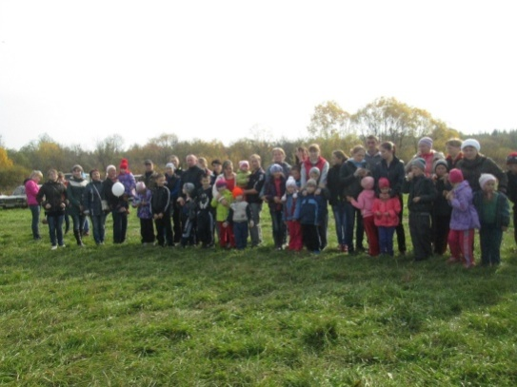
В июне мы отмечаем знаменательное для нас событие – День молодежи. Ежегодно в Дебёсском районе отдел МПФК и С совместно с молодежным центром «Вертикаль» организуют и проводят туристические фестивали, посвящённые Дню молодежи. В этом году туристический фестиваль для работающей молодежи пройдёт под девизом «Мы разные,но мы вместе!» Состоится он 1 июля на берегу реки Чепца вблизи жилых домов Кирпичного завода Дебесского района. В фестивале примут участие команды сельских округов, предприятий и учреждений района. Возраст участников от 18 до 35 лет. Участников фестиваля ожидает интересная и насыщенная программа с различными конкурсами, состязаниями и спортивными играми. В конце фестиваля команды – победители будут награждены ценными призами. Приглашаем вас принять участие в турслёте.

Программа фестиваля:
до 09.00 Прибытие участников, регистрация, устройство бивака.
09.00 – 09.30 Совещание капитанов команд, жеребьевка.
10.00 – 10.30 Открытие туристического фестиваля.
11.00 – 13.30 Марш-бросок.
13.30 – 14.30 Обед
14.00 – 17.00 Волейбол
17.00 - 18.00 Конкурс «Рыбалка»
18.00 - 19.00 Перетягивание каната
19.00 - 20.00 Биатлон
20.00 – 21.00 Ужин.
20.30 – 21.00 Конкурс блюд «Ужин туриста – блюда народов республики».
21.00 – 22.00 Конкурс визиток «Мы разные, но мы вместе» (представление культур разных народов, населяющих территорию Российской Федерации и (или) Удмуртской Республики)
22.30 – 23.30 Спортивное ориентирование
00.00 – 00.30 Торжественное закрытие. Награждение
01.00 – 01.30 Операция «Нас здесь не было»

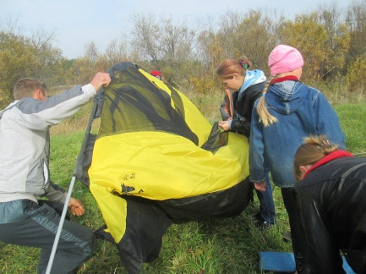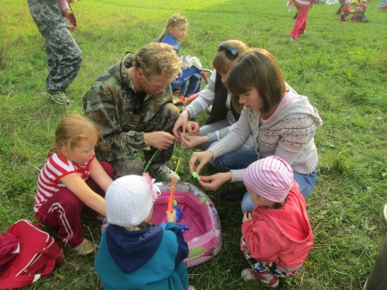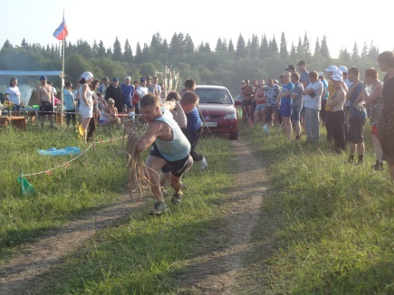

С положением можно ознакомиться на сайте debesy.udmurt.ru
справки по телефону 4-15-65; 4-12-23

Вертикаль №3 июнь 2017 г.

Дорогие друзья!
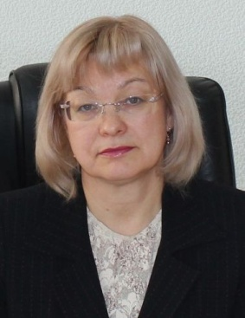
Дорогие школьники, студенты, работающая молодежьДебесского района!
Примите искренние и теплые поздравления с Днем молодежи – праздником юности, неутомимой энергии и оптимизма!
От всей души желаем вам крепкого здоровья, молодого задора и твердости духа!

А.С.Иванов Глава МО «Дебесский район»
О.Р.Степанова Председатель Совета депутатов МО «Дебесский район»

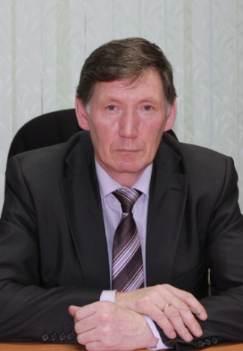
Дорогие жители Дебёсского района!
Поздравляю вас с праздником – Днём Российской молодёжи!
Молодёжь – это особая категория граждан. В этом возрасте вы вступаете в общественную жизнь, полны сил, здоровья и энергии. Для вас характерна высокая мобильность и стремление к переменам, желание участвовать в экономической и политической жизни общества.
Ум, напористость, стремление к цели не раз доказаны результатами, достигнутыми вами в различных мероприятиях от районного до общероссийского уровня. Самые талантливые и целеустремленные достигли вершин славы и успеха в учёбе, спорте, конкурсах, фестивалях, соревнованиях и олимпиадах.
Я очень верю и надеюсь на вас – красивых, сильных, смелых и амбициозных! Дерзайте, творите, плывите прямым курсом к достижению успехов, признания, любви и счастья.
Л.Ю. Иванов, первый заместитель Главы администрации МО «Дебёсский район», заместитель Главы администрации по социальной политике.

Уважаемые активисты молодёжного движения, специалисты по работе с молодёжью и
вся молодежь Дебесского района!
Примите самые искренние поздравления с замечательным праздником Днём молодёжи!
Желаем всем молодым людям района активной жизненной позиции, оптимизма, интересных открытий, быть успешными, найти свое место в жизни!
Уважаемые специалисты по работе с молодёжью, от всей души поздравляем вас с профессиональным праздником! Желаем вам реализации ваших планов и творческих замыслов, хорошего настроения и удачи!
Отдел МПФК и С
МБУ «Молодёжный центр «Вертикаль»

Вертикаль №3 июнь 2017 г.

Праздник детства.

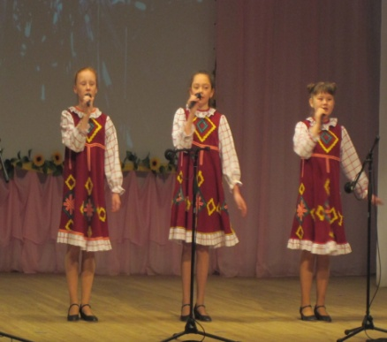
1 июня – первый день лета. Тогда же отмечается международный день защиты детей. Этот праздник один из самых популярных. Мероприятие проводится каждый год, в разных городах и населенных пунктах. Главной целью праздника является решение детских проблем и их развлечение.
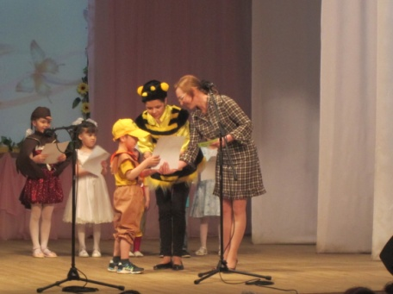
Каждый год на центральной площади с. Дебесы проводится праздник, посвященный ко дню защиты детей. Торжество началось с ежегодного конкурса «Колокольчик» - юных, но уже настолько талантливых вокалистов. На сцену выходили дети с самыми лучшими талантами. После завершения конкурса, юные вокалисты с ансамбля «Чингыли» исполнили несколько песен, один из которых всеми известная песня «Эмезе». Все дети выступили просто блестяще. После каждого выступления зал разрывался громкими аплодисментами. Но всё же, это конкурс, и членам жюри пришлось выделить более талантливых детей. В категории возраста 3-4 года первое место заняла Ефримова Дарья, второе место – Князев Валентин, трете место – Хохрякова Лилия. В категории 5-6 лет лучшими стали: Тепляшин Степан, Уракова Анна и Тронина Дарья. Победителям конкурса были вручены подарки и дипломы – приглашения на обучение в школе искусств на следующий год без конкурсной основы. Все участники конкурса были награждены дипломами за участи в конкурсе.
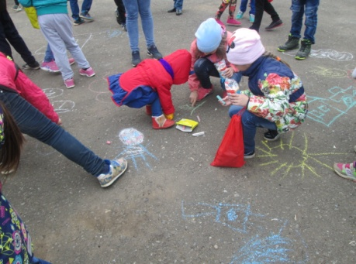
Затем в парке «Культуры и отдыха» прошло театральное представление «Новые приключения любимых героев». Здесь персонажи из разных мультфильмов для гостей мероприятия показали концертное шоу. Позже был проведен конкурс рисунков на асфальте «Дети против наркотиков». Дети разных возрастов рисовали разноцветные
мелками на асфальте. Участник
конкурса получили удовольствие от проделанной работы и, конечно же, сладкие призы.
В парке работали несколько интерактивных площадок: «Игровая», «Музыкальные нотки», «Аквагримм», «Твистин» (поделки из воздушных шаров), «Портрет», «Литературный», квест-игра – «Кландайк». Кроме этого в парке работали детские аттракционы, откуда не было отбоя от детей. В завершении праздника отдел семьи и материнства раздавал бесплатные мороженые. Организаторами праздника были работники культуры ДРДК «Чупчигу», специалисты
МБУ «Молодежный центр «Вертикаль» и отдел по делам семьи, материнства и детства.

Вертикаль №3 июнь 2017 г.
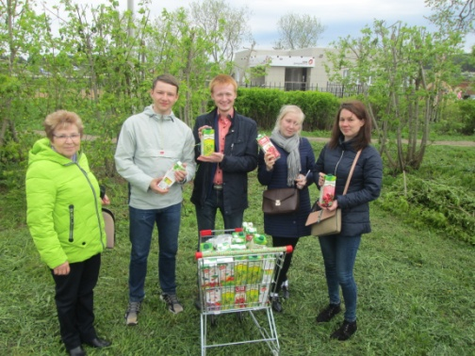
МБУ «Молодежный центр «Вертикаль» и отдел по делам семьи, материнства и детства. С большим удовольствием в проведении данного праздника оказали помощь ребята из
педагогического отряда «АВД», «Шунды» и волонтеры молодежного центра.
Приятно было видеть столь огромное количество взрослых и детей на празднике детства, не смотря на то, что погода была не совсем в хорошем настроении. Но всё же праздник удался!
Лагерь профессий.
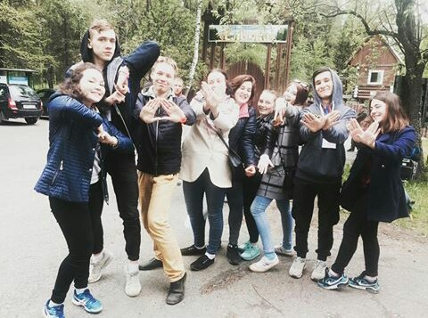
Лето – прекрасное время, чтобы отдохнуть от учебных занятий, набрать кучу сил, насладиться яркими моментами….
Но всё же, не надо забывать о школьных уроках и домашних задания, так как они могут нам выиграть бесплатную путевку в разные лагеря. Многие дети даже не подозревали, что, выполняя простое домашнее задание, где нужно написать сочинение-эссе на тему «Кем я хочу стать», смогут выиграть путевку в какой-нибудь лагерь. Одной из участников такого лагеря стала и я, Васильева Карина. Организовали данную смену бюджетное учреждение Удмуртской Республики «Республиканский центр содействия трудоустройству молодежи» (Лагерь «Ёлочка»). Лагерная смена «Формула профессий» была профориентационной направленности, где участникам проводили различные мероприятия, способствующие в выборе профессии: психологические тренинги и профориентационные занятия. Психологи проводили индивидуальные занятия с ребятами. Проводились практические занятия и тестирование по типам профессий (человек-человек, человек-природа, человек-техника, человек-знаковая система, человек-художественный образ) и узнавали, каким типам профессии отнесли бы себя. Играли в ролевые и деловые игры, например «Ловушки капканчики», в котором анализировали трудности в выборе своей профессии и их последствия, разобрали ступени образования (среднее и высшее) и рассмотрели, какие бывают учебные заведения (среднее: колледж, техникум; высшее: университет (УдГУ, ИжГТУ), институт (ГПИ), академии (ИжГСХА)).Программа в лагере была очень насыщенной и интересной. Много было мероприятий досуговых и спортивных. Отряды соревновались между собой, проводились конкурс уголков команд, подвижные игры и дискотеки. Конечно же, организаторы лагеря не забывали о здоровом пятиразовом питании детей.

Вертикаль №3 июнь 2017 г.
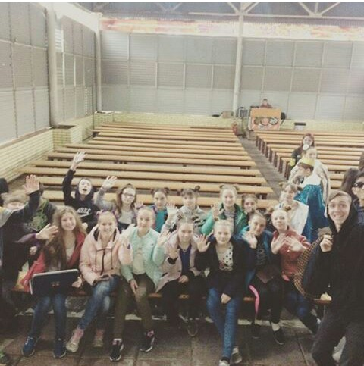
В завершении каждого дня проводились вечерние огоньки, где делились впечатлениями прошедшего дня. Очень приятным стал последний огонек, где подводили итоги всей смены и дарили друг другу амулеты с наилучшими пожеланиями.
За время смены мы стали одной семьей, у меня теперь много новых друзей. Во время пребывания в этом лагере узнали очень много нового, узнали больше о мире профессий и, наконец, кто-то выбрал себе будущую профессию, с которым они будут вместе, держась за руки, идти по жизни. В завершении всей смены дарили подарки и вручили сертификат об участии в республиканской лагерной смене «Формула профессии».

Молодежь в деле!
Вот и наступило долгожданное лето. Позади остались длинные школьные дни, а впереди еще ждут ребят долгие веселые летние каникулы. Чем же заняться в эти дни? Кто-то будет сидеть дома за телевизором, кто-то поедет в лагерь или просто отдохнуть, а кто-то устроится на работу. Именно трудоустройство создает благоприятные условия для освоения подростками социального опыта и приобщения к труду, выступает как пропаганда здорового образа жизни и профилактика правонарушений среди несовершеннолетних, а в ряде случаев и основным источником удовлетворения материальных и духовных потребностей подростка. Наличие заработанных честным трудом денег напрямую влияет на самооценку подростка. Это позволяет ему трезво взвешивать свои возможности, не бояться финансовых трудностей. Самостоятельно заработанные деньги – это право на самостоятельный выбор жизненной позиции и жизненного пути. Такую возможность трудоустройства несовершеннолетних граждан дает молодежный центр «Вертикаль».
Во время летних каникул 2017 года специалистами молодежного центра «Вертикаль» будет реализовано 10 программ по временному трудоустройству подростков от 14 до 17 лет, в том числе лагерь труда и отдыха «Трудовой десант». В июне, для реализации 8 программ по временному трудоустройству, принято на работу 43 несовершеннолетних детей.
Реализация программы «Тропа здоровья» осуществляется на территории муниципального образования «Дебёсское». В течении месяца подростки выполняли работы по благоустройству территории урочищ «Карасмешка» и «Галанча», благоустроили родник, места для отдыха (очаг для разведения костра и мангал), установят баннеры, мостик и лавочки на протяжении маршрута.

Вертикаль №3 июнь 2017 г.
Рабочая программа «Пресс-центр» исполнялся на базе муниципального бюджетного учреждения «Молодежный центр «Вертикаль». Ежедневно, юная журналистка вела работа по сбору информации для выпуска молодежной газеты. В течении лета должны выпуститься 3 газеты. В июне вышла газета, в целом посвященная дню молодежи и трудоустройству подростков и не только. В ходе работы руководитель проекта совместно с журналистом редакции «Новый путь» обучали молодого корреспондента основам журналистики, основам газетного дизайна и вёрстки, основам работы с фотографиями и рисунками. Велась работа над журналистскими материалами разных жанров. Я, как автор газеты, надеюсь, что собственная независимая газета для молодёжи и подростков станет свободной площадкой для общения сверстников, возможностью донести свои проблемы до взрослых и поделится своими достижениями и успехами.
В процессе выполнения программы «Триколор» подростки изготовили 52 трехцветных флагов, напоминающих «триколор». Такие флажки будут ярким украшением, придающим праздничное настроение, на проводимых мероприятиях в районе.
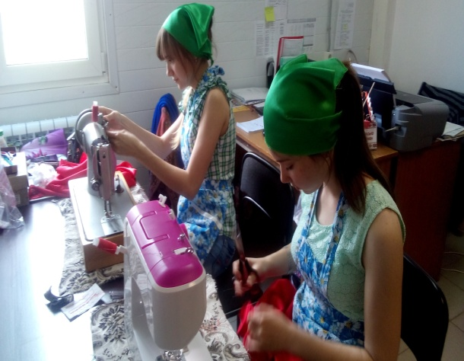

Вертикаль №3 июнь 2017 г.
В течении трех лет МО «Уйвайское» проводит благоустройство родников. Вот и в этом году в июне реализуется программа «Уйвайский родник». Четыре подростка благоустраивают родники в своей деревне.
В д. Сюрногурт реализуется программа «Островок радости». Четыре подростка, находящихся в трудной жизненной ситуации, благоустроили стадион, разбили цветники и клумбы. Построили детскую игровую площадку, установив ограждения. Так же построили пеньки для ходьбы и упражнений для равновесия, песочницу и отремонтировали скамейки.
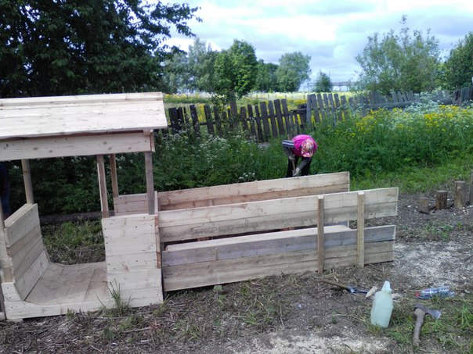
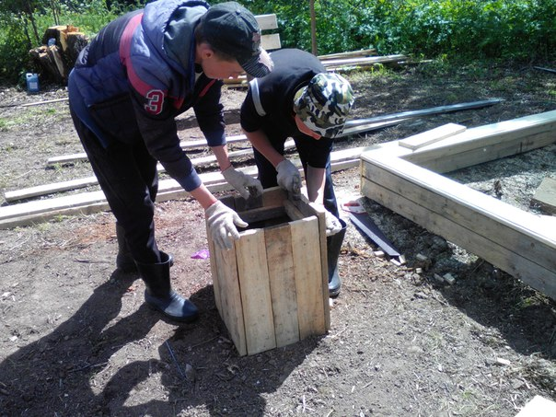
В процессе исполнения рабочий программы «Шанс» в д. Старый Кыч четыре подростка восстановили для малышей детскую площадку. В ходе работы ребята заново построили 2 скамейки, 1 качелю, 1 песочницу, 2 зверюшек-игрушек, 1 машинку, 1 поезд и 1 лесенку.

В реализации программы «Зарни Варни» в д. Варни принимают участие четыре подростка. Подростки строят детскую игровой площадку, которая состоит из 2 скамеек, песочницы-камаза, беседки и деревянной качели.
Реализуя программы, не только приобщаем подростков к труду, но и решим одну из социально-значимых проблем нашего района и принесем радость нашим малышам в виде детских площадок.
За поддержку и содействие в реализации программ мы благодарим Глав МО «Тольенское» Л.А. Белослудцеву, МО «Уйвайское» Э.В. Иванова, МО «Сюрногуртское» О.В. Байдалина, МО «Старокычское» Н.Л. Коробкову, директора школы И.Л.Иванова и индивидуальных предпринимателей А.В. Серебренникова, И.С. Рубцова, М.Н. Степанова, Н.В. Дьяконова, которые из года в год оказывают помощь в предоставлении пиломатериала.

Вертикаль №3 июнь 2017 г.

Терпение и труд – всё перетрут.
В рамках реализации проекта фонда поддержки детей, находящихся в трудной жизненной ситуации «Этапы большого пути» в июне на базе МБУ «Молодежный центр «Вертикаль» был организован лагерь труда и отдыха «Трудовой десант» для двадцати детей, находящихся в трудной жизненной ситуации.
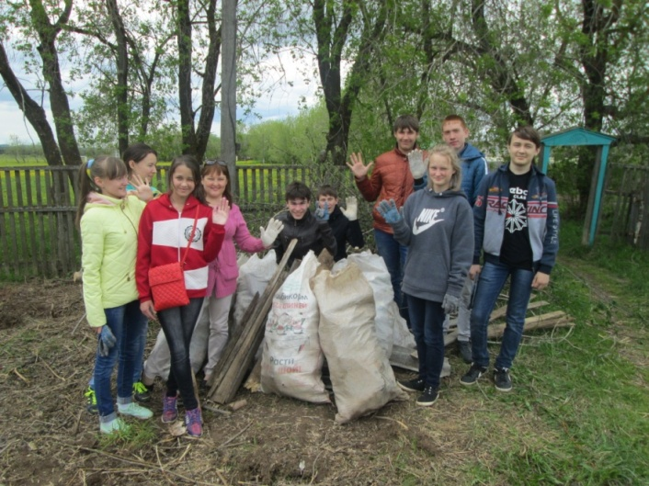
Что представляет собой лагерь труда и отдыха? Можно сказать, что это лагерь, где дети отдыхают, веселятся и параллельно занимаются полезным делом, то есть работают. Если посмотреть в интернете, что это такое, то в большей степени можно найти следующее определение, лагерь труда и отдыха – это распространенная форма организации общественного полезного труда старшеклассников. Что даже схоже на ранее данное определение.
В рамках лагерной смены детям проводятся не только спортивные, досуговые и познавательные мероприятия, но в течении одного часа дети работают: благоустраивали улицы села, ремонтировали ранее построенные детские площадки. Получали двухразовое питание.
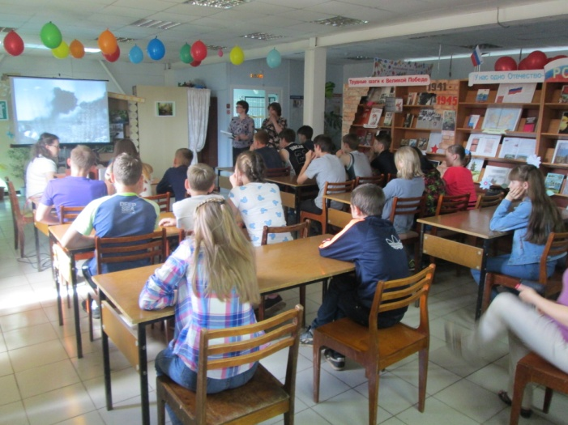
В течении лагерной смены дети научились работать в коллективе, ощутили ответственность за порученное дело и собственную значимость. Данное направление помогло ребятам снизить количество совершения правонарушений и конечно же совместить приятное с полезным, ведь за один час работы дети получат заработную плату и материальную помощь с ЦЗН.
Но, чтобы не быть голословным, я решила узнать мнение подростково лагерной смене труда и отдыха. Было взято интервью у нескольких членов отряда «Червячки» и «Saints».

Вертикаль №3 июнь 2017 г.
Интервью №1:
– Привет! Меня зовут Карина, и я хотела бы тебе задать несколько вопросов о лагере труда и отдыха «Трудовой десант».
– Здравствуйте! Меня зовут Диана.
– Очень приятно. Диана, как ты узнала об этом лагере? Почему именно этот лагерь
выбрала, а не какой-либо другой, например, пришкольный? И чем вообще привлек тебя этот лагерь?
– На самом деле я еще хотела придти в прошлом году, но, к сожалению, пришла только в мае. Об этом лагере мне рассказали друзья то, что здесь можно и заработать, и повеселиться, собственно, что и привлекло.
– Отлично! Как мне известно, трудотерапия – это метод воспитания. Есть ли у вас в лагере какие-нибудь меры воспитания, дисциплина или правила, которых нужно постоянно придерживаться? И вообще строгие ли у вас вожатые, которых, так сказать, нужно бояться или же наоборот, добрые, отзывчивые, готовые придти на помощь?
– Да, есть. Например, не разжигать костры, слушаться воспитателей, поддерживать всех, не драться, не лазить по деревьям и т.д. Насчет вожатых, я думаю – в среднем, потому что бывают, конечно, ругают, но это для нашего же блага.
– Диана, какие у вас отношения в коллективе? Может иногда возникают какие-нибудь разногласия?
– Бывают, конечно, но все равно все дружные бываем в целом.
– Часто в больших коллективах появляются отдельные группы. Может у вас возникли такие группы или же вы все на одном уровне общаетесь?
– Думаю, что все хорошо общаемся.
– Это похвально! Все ли нравится тебе в этом лагере или есть какие-нибудь недочеты, от которых хочется избавиться?
– Я считаю, что здесь все классно!
– Чем вы занимаетесь в лагере? И что тебе больше всего нравится в этих занятиях?
– Ну, мне, конечно, все музыкальное, так и игры, все весело. Иногда даже полоть.
– Как ты думаешь, чему учит подростков лагерь труда и отдыха «Трудовой десант»?
–Думаю, это вообще для будущего, чтобы в будущем смогли что-либо сделать, относились к этому все серьезно, как взрослые.
– Диана, думаешь ли ты в следующем году вновь принять участие в этом лагере?

Вертикаль №3 июнь 2017 г.
– К сожалению, нет, потому что 9 класс, экзамены….
– Спасибо за интервью! Приятно было познакомиться! Пока.
– Мне тоже. До свидания!
Интервью №2:
– Привет! Меня зовут Карина, и я хотела бы тебе задать несколько вопросов о лагере труда и отдыха «Трудовой десант».
– Здравствуйте! Меня зовут Лера. Мне 15 лет.
– Очень приятно. Лера, как ты узнала об этом лагере? И чем вообще привлек тебя этот лагерь?
– К нам в школу пришли руководители вот этого лагеря и все рассказали. Этот лагерь привлек меня тем, что здесь можно работать и получать за это деньги.
–Есть ли в вашем лагере какие то правила поведения, которых нужно постоянно придерживаться? И вообще строгие ли у вас вожатые.
– Да, конечно, как в любом другом лагере, в школе и в целом в обществе. Вожатые у нас отличные, относятся к нам хорошо.
– Лера, как ты думаешь, сложился у вас сплоченныйколлективе и какие отношения внутри коллектива? Может иногда возникают какие-нибудь разногласия?
–Я думаю да, хоть и у нас два отряда, но мы вместе как одна семья. Иногда появляются и разногласия. Но мы стараемся быстро решить сложившуюся ситуацию и снова общаемся хорошо.
– Это очень хорошо! Все ли нравится тебе в этом лагере или есть что-то такое, что тебе не нравится.
–Мне все нравится!
– Чем вы занимаетесь в лагере? И что тебе больше всего нравится в этих занятиях?
– Мы работаем, полем, убираем мусор и играем. С нами занятия проводит психолог. Но больше всего мне нравятся игры.
– Что полезного получила, пребывая в этом лагере?

Вертикаль №3 июнь 2017 г.
– Думаю, проявила свои творческие способности, расширила круг общения, приобрела новых друзей,хорошо и с пользой провела время и главное заработала себе деньги на мелкие расходы.
– Думаешь ли ты в следующем году вновь принять участие в этом лагере?
– Нет, в следующем году нужно сдавать экзамены.
– Спасибо за интервью! Приятно было познакомиться! Пока.
– До свидания!
Интервью №3:
– Привет! Меня зовут Карина, и я хотела бы тебе задать несколько вопросов о лагере труда и отдыха «Трудовой десант».
– Здравствуйте! Меня зовут Кирилл. С радостью все расскажу.
– Очень приятно. Как ты узнал об этом лагере?
– В школе собрание было и преподаватели рассказали, вот и я согласился. Привлек тем, что тут платят (улыбается) и отдохнуть.
–Кирилл, есть ли у вас в лагере какие-нибудь меры воспитания, дисциплина или правила, которых нужно постоянно придерживаться? И вообще строгие ли у вас вожатые.?
– Они добрые, отзывчивые, но бывают и строгими. Правила, конечно, есть, например, слушаться вожатых, не драться….
– Какие у вас отношения в коллективе? Может иногда возникают какие-нибудь разногласия?
– Отношения у нас очень хорошие, дружим, играем, но все равно иногда возникают разногласия.
– Часто в больших коллективах появляются отдельные группы. Может у вас возникли такие группы или же вы все на одном уровне общаетесь?
– Мы всегда дружны, нет таких групп.
– Чудесно! Кирилл, все ли нравится тебе в этом лагере или есть какие-нибудь недочеты, от которых хочется избавиться?
– Да нет вроде бы, все хорошо, все нравится.
– Чем вы занимаетесь в лагере? И что тебе больше всего нравится в этих занятиях?

Вертикаль №3 июнь 2017 г.
– Мы играем, проводятся разные мероприятия, игры…. В общем, мне все нравится.
– Как ты думаешь, чему учит подростков лагерь труда и отдыха «Трудовой десант»?
– Наверное, работать, не лениться, не бросать мусор, где попало, ухаживать за природой, чтобы всегда было чисто.
– Думаешь ли ты в следующем году вновь принять участие в этом лагере?
– Возможно.
– Спасибо за интервью! Приятно было познакомиться! Пока.
– Взаимно. До свидания!
Прочитав интервью ребят, можно сделать вывод, в коллективе все дружные, что даже важно, чтобы дела шли, как по маслу. Главное, дети понимают, что лагерь труда и отдыха несет в себе много полезного для развития ребенка, как личности.

Инкуазьлэн сюлэмыз кышкытлыкын.

Кык сюрс дас сизьымети ар сиземын экологиялы. Малы меда? Учке котыр! Котырак учкыса гинэ но, адзыны луэ, инкуазь кышкытлыкын шуыса. Нош зэмзэ, угось, котькытын куямын адямилы кулэтэм арбериос, чигылэмын писпуослэн вайёссы, пожамын ошмесъёс, жуг –жаген тырмытэмын шуръес… Соин но, дыр, Россиысь президентмы В.В. Путин витети толшоре кык сюрс дас куатети аре гожтиз указ, кык сюрс дас сизьымети арез экология арен ялыса. Бадзым городъесын экология ужпумъёсты правительствоын зеч тодо, марке но со лэсьтыны туртто, нош пичи гуртъес аналмемын, туж потэ вылэм пичи гуртъеслэсь шугсекытъессэс мед кылозы, маке пайдаё уж лэсьтозы шуыса.
Россилэн котькуд сэрегаз инкуазь утён сярысь ужпум вань. Дэбес ёросмесмы но палэнэ овол кылемын. Городъёсын но, гуртъёсын но трос куяськон интыос. Кызьы бен соос кылдо? Адями киосынын! Куяськом кытчы кулэ овол жуг-жагъёсты, каллен соос пормо гурезьёсы, куяськон интыосы. Сыче соос жог но трос люкасько, эскерыса но, чакласа но вутты уг луы ни. Адямиос гинэ янгыш овол та ужпумын. Озьы ик соос кылдо технологической но экономической мугъёс понна, овол на асьмелэн жуг-жагысь марке но пайдае арбери кылдытон ужбергатисъесмы. Соин ик асьмелэн кузёосмы со сярысь малпаськыны кулэ, умой лач-лач куяськон инты лэсьтэмын луысал ке, сыче бадзым изъян но инкуазьлы ой луысал. Кызьы со куяськон интыос милемлы изъян нуо?

Вертикаль №3 июнь 2017 г.
Нырысь ик, пото портэм нымы-кибыос, кудъёсыз нуллыны быгато паласькись висенъёс. Висъяське газ, кудизлэн составаз вань метан но углекислой газ. Со кылдэ органической жуг-жагъёсысь. Газ быгатэ быдтыны вань котыр будись будэтъёсты но юрттэ кылдытыны парниковой эффект. Озьы ик куяськон инты борсьы урод, ядо веществоос кылё. Тросэз куяськон интыос кылдытэмынэсь шуръес но ошмесъёс котырын, отысь ядо веществоос быгато пычаны музъем вуэ, зор вуэн чош шедьыны шуръёсы но ошмесъёсы. Асьме котырын сыче куяськон интыос вань котькуд гуртын. Ойдолэ маке малпалом, куяськон интыосмес утялтом, котькудмы ас бордысеныз кутскыны кулэ. Ойдолэ пыриськом «Раделяйка» портэм жуг-жагез портэм-портэм мешокъёсы тырыса октон акцие. Мур малпаське, туннэ одиг пичи куштэм жуг-жаг коня вае изъян инкуазьлы, адямилы, нош азьпала ке учконо, асьме будись пиналъеслэн тазалыксылы но.
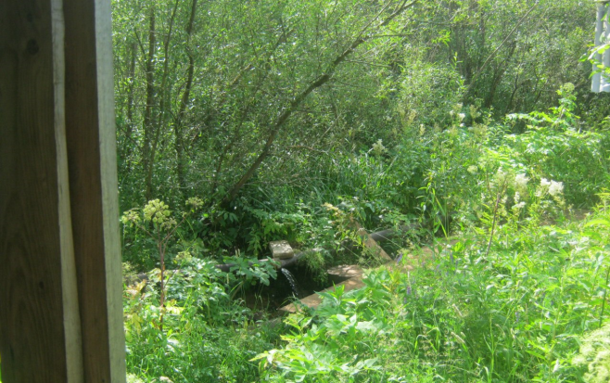
«Ошмес синъёс оген-оген учко,
Одиг оре ысто чылкыт вузэс.
Ошмесъёслэсь шуръёс вордско,
Дэмен вормо иськемъёсты но вакытэз… »
(Флор Васильев)
Бадзым Кизьна ошмес.
(«Придорожной ошмес»)

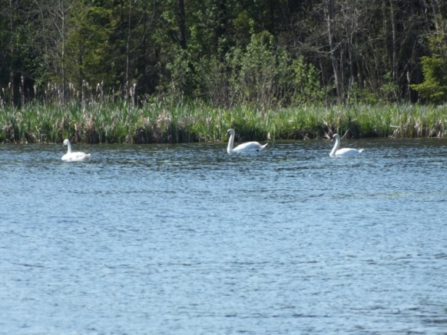
Удмуртия – ошмесо шаер. Малы озьы шуо? Малы ке шуоно асьме шаерамы туж юн трос ошмесъёс бызьо. Соин ик но удмурт кылбурчиослэн быдэс сборникъёсын кылдо сыче чебер кылбуръёс ошмесъёсмы сярысь. Дэбес ёрос но шаермылэсь уг кыльы. Берпумети дыре адямиос ошмесъёс сярысь вунэтыны одъязы ни. Угось соос адямиослы бадзым пуштрос нуо вал азьвыл. Али но бен, нош сое адямиос уг валало. Нырысь ик, ошмес сётэ чылкыт ву. Борысь, сётэ кутскон шуръёслы, юрттэ возьыны ву балансэз. Мон малпасько вал, овол ни сыче адямоос шуыса,ас мылкыдзыя ошмес котырезутялтисьес но сузясьес. Нош вераськыса калыкен, ёросэти ветлыса умой ивор кыли.
Бадзым Кизьна шур.

Вертикаль №3 июнь 2017 г.
Сои ник шумпотыса тиледлы но, егит лыдзисьёсы, вараме потэ. Кык сюрс дас одигети арысен егитъесын ужанъя центырысь энерчиос программа гожтыса утялтыны кутскиллям ёросысьтымы кудогзэ ошмесъесты. Озьы Бадзым Кизняысь «Придорожной родникез»,
Зар- Медла гуртысь, Бадзым Зетымысь, Дебес черко гуртысь ошмесъесты. Кылсярысь, Уйвайысь одигзэ ошмесэз али но утялто пиналъес.. Нош мукет гуртъёсын? Мукет гуртъёсын озьы ик ошмесъёссы аналтэмынэсь, кытын ке, дыр, коня ке коть утялто но, со утялтэмзы уг тырмы, выльысь ошмес котыр курме. Бадзым Кизняысь ошмесэз нош ик утялтоно ни. Ма луоз, адямиос оз ке утялтылэ ошмесъёсты? Шонер, ошмесъёс бырозы, нош соосын чож шуръёс но, зарезьёс но быгатозы куасьмыны. Ву быроз! Утем асьмелэсь ошмесъёсмес!
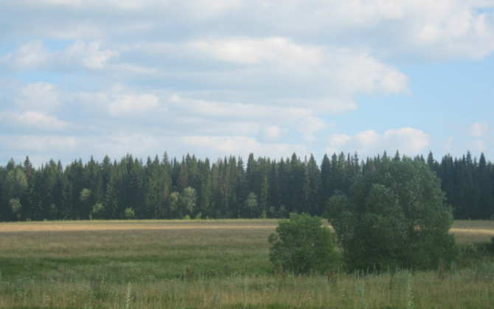
Инкуазь сярысь ужпуммес азьлане карыса, нюлэсъёс сярысь но вераме потэ. Малы шуоды? Сикъесмы учконо ке вань, писпуосмы сыло. Нош со озьы овол. Сикъесты кораса интыязы вылъессэ ум ни меррттиське. Ми аксымиськом! Нюлэсъёс быгатозы озьы ик ышыны, кызьы быриз сюрс укмыс сю куатьтон куинети арын Черыгошур (Тыло) гурт Дэбес ёросысь. Со котыртэмын вал быдзым, чебер сикен, Комаровской леспромхоз витьтонэти аръёсы кораса быдтиз сое. Учке ай, кыче кемалась сикъёсты кораны одъязы ни! Нош али эшшо но зол. Коня тазьы сик быроз на? Нюлэс милем улон сётэ. Кызьы? Тросэз, дыр, тодо, ма со сыче фотосинтез шуыса. Та процесс мыныку, будэтъёс асьсэлы инкуазьысь басьто углекислой газ, кудыныз ми ум быгатиське шокан, нош со интые сёто кислород, маин ми шокаськом. Тодыны кулэ, фотосинтез югытын гинэ мынэ шуыса, со луоз нуназе. Сётэ сион: эмезь, узы, боры, губи…. Тау тыныд, нюлэс, сыче пайда сётиськод милем шуыса! Нош вылысь ик сое ми ум дунъяське, ум но малпаське, кытысь потэ кислород. Али дыре Дэбес ёросын но нюлэсъёс бырон калэ вуо. Кылсярысь, сыче сикъёс вань Комары, Роготнево но Бадзым Кизьна гуртъёс палан. Нюлэсъес кораса гинэ уг быро, отчы пыриське на инкуазьлэн портэмлыкез, сильтол ортче но писпуосты тияса валес кадь кельтэ. Нош нюлэсэн чош быгатозы бырыны сыче будэтъёс, кудъёсыз сикын гинэ будо. Нюлэс будэтъёс сярысь сяна овол кышкано. Кылсярысь, Дэбес ёросын Байгурезь котырын будэ сяська италмас. Та сяська пыртэмын ни Удмурт, Беларусь Республикаослэн, Тамбов ёрослэн но Польшалэн Горд Книгаяз. Кин тодэ, коня нюлэсъёс бырозы на, коня соослы изъян лэсьтоз на адями. Соин иктодады вайытэме потэ калыкысь потэм веранэз, адями, пе, улытозяз нуны вордыны кулэ, аслыз улон инты лэсьтыны но писпу мерттыны кулэ.
Бадзым Кизьна сик.

Вертикаль №3 июнь 2017 г.
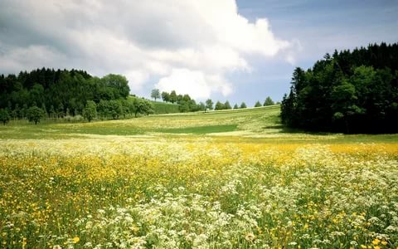
Гожъяськонме азьланьтыса, эшшо одиг кышкыт ужпум сярысь вераме потэ, выль бадзым висён потиз, бешенство. Та висёнэн чемгес висё нюлэскын улись пойшуръёс но кудог дыръя адямиос но. Бешенстволэсь пойшуръёсты бурмытыны уг ни луы. Гурт пудо-животъёс ке нош ериськизы? Кызьы тодод сое? Котькуд пойшурлэн аслаз тодметэз потэ. Кылсярысь, кочыш кузёез дине «лякиськыны» турттэ, саклык куре, нюлыны выре адями куэз, сиськемез потэмысь дугдэ, йырйыны одъя паласэз, трос дыльдыез потыны кутске но трос мукет. Кочышлэсь адями но ериськыны быгатэ,дыльдыез адями вылэ шедиз ке яке чабыштиз ке сое. Адями быгатоз кулыны! Соин ик гурт пудо-животъёслы бешенстволэсь прививка пуктыло. Дэбес ёросэз но со висён палэнти уг кошкы, шедьтэмын ни бешенной енотовидной пунылэн шойыз, бешенной зичы но койык. Урод, та висёнлэсь вакцина овол шуыса. Угось мукет пойшуръёс но быгатозы ериськыны! Таче висен паласькыса тросэз пойшуръес дунне вылысь быдэс ышыны быгатозы.
Музъемлэн азьпалыз ми киын. Нокин но, ми сяна, уз быгаты умой карыны экологи инэтсэ ёросмылэсь, республикамылэсь, шаермылэсь, быдэс планетамылэсь но. Ойдолэ утем асьмелэсь улон интымес!

Моя малая родина….

Стою на вершине,
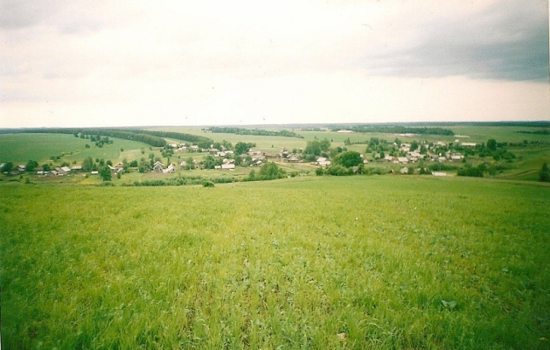
Деревня моя,
Красотою твоей,
Любуясь, я.
И вижу я все:
Избушки и лавки,
Крылечки, рогатки –
Это все ерунда.
Посмотри ты туда,
Увидишь просторы, леса,
Как птицы вьют гнезда

Увидишь всегда….
На полях и лугах
Увидишь цветы.
В зеленом лесу –
Цветущие пни.
У шуршащих ты рек
Услышишь всегда
Мелодию души.
Как люблю я тебя,
Деревня моя!

